RESOLUCION N° 164/23

VISTOS:
Que, ......................................................... (en adelante, el reclamante) interpone reclamación ante esta Defensoría del Asegurado (DEFASEG), solicitando que ....................................................................... (en adelante, la aseguradora) apruebe su solicitud de cobertura de siniestro, conforme al Seguro Póliza Vehicular N° ................................ (en adelante, la póliza)
Que, la señalada reclamación cumple con los requisitos de materia, cuantía y oportunidad establecidos en el Reglamento de la DEFASEG (http://www.defaseg.com.pe/reglamento);
Que, habiéndosele corrido traslado de la respectiva reclamación, la aseguradora presentó sus respectivos descargos y la documentación solicitada;
Que, el 29 de mayo de 2023 se realizó la audiencia virtual de vista con la concurrencia de ambas partes, quienes tuvieron oportunidad de exponer sus respectivas posiciones tratándose de la materia reclamada, absolviendo las diversas preguntas que les fueron formuladas. Asimismo, en dicha audiencia se otorgó un plazo de 03 (tres) días hábiles, a fin de que la aseguradora precise si el señor ........................................................... fue el corredor a través del cual se colocó la póliza de seguro materia de reclamo. Indicar, de ser el caso, el código de Corredor SBS.
Que, en síntesis, el reclamante manifiesta lo siguiente: a) con fecha 29 de octubre del 2022, se comunicó vía telefónica a la aseguradora el siniestro ocurrido en Calle Pedro Ruiz gallo – Ate; b) el procurador de la aseguradora se acercó el mismo día, a 03 horas aproximadamente del siniestro, siendo que en presencia de la PNP se realizaron las investigaciones correspondientes; c) el 23 de septiembre de 2022 se contrató la Póliza para el semirremolque ................, siendo que el 29 de octubre ocurre el siniestro; d) el 06 de diciembre de 2022 es notificada con la carta de rechazo ...................................................., argumentando que se incumple con una cláusula del condicionado, lo que fue contradicho mediante comunicación del 12 de diciembre de 2022; e) el 27 de enero de 2023 después de numerosos reiterativos, mediante correo de parte del bróker hacia el área de cobertura de siniestro, la aseguradora respondió que el cliente es quien debía de comunicarse; f) reclamó la demora en resolver el siniestro ya que habiendo pasado más de cuatro meses aun no resuelven el caso, teniendo en cuenta que los servicios solicitados fueron pagados de acuerdo con el cronograma de pago, por tanto se tiene derecho al uso de la cobertura y no habiendo habido intención de informar al cliente sobre la cláusula de inspección entendemos que no han aplicado con el principio de máxima buena fe;
Que, por su parte, la aseguradora sustenta su posición resumidamente en lo siguiente: a) el Reglamento de la Defensoría del Asegurado señala que uno de los requisitos de admisibilidad de los reclamos es que la indemnización solicitada a la empresa de seguros no supere los US$50,000.00; sin embargo, en el presente caso la reclamante no ha determinado el monto de su pretensión, por lo que no es posible realizar un análisis de admisibilidad; b) la reclamante ha señalado que ha presentado una denuncia ante INDECOPI; por lo que correspondería que DEFASEG se abstenga de conocer el presente reclamo; c) el reclamo está referido a un único siniestro que implica dos bienes valorizados en US$70,500.00 (setenta mil quinientos con 00/100 dólares americanos). En ese sentido, al tratarse del robo de ambos bienes, el reclamo tiene como objetivo que se dé la cobertura en el sentido de que se pague el importe por el cual se aseguró cada uno de ellos. Es decir, el monto de la indemnización, cuyo pago se pretende, ascendería a US$70,500.00 (setenta mil quinientos con 00/100 dólares americanos) y superaría el monto que puede ser materia de controversia en la presente sede; d) conforme a lo indicado en la carta de rechazo de fecha 21 de diciembre del 2022, el siniestro fue rechazado debido a que el bien asegurado no pasó por la inspección señalada en la cláusula VEH 102- CLAUSULA DE GARANTÍA DE INSPECCIÓN; la cual está incluida en la Póliza; e) si bien existen supuestos en los que apreciamos excepciones a la obligación de pasar inspección, ninguno de estos se presenta en el presente caso;
CONSIDERANDO:
Primero: Conforme a su Reglamento, la DEFASEG está orientada a la protección de los derechos de los asegurados o usuarios de los servicios del seguro privado contratados en el país, mediante la solución de controversias que se susciten con las empresas aseguradoras, respecto de rechazos o liquidación de cobertura de siniestros; entendiéndose por “asegurados” y “usuarios de seguros” a los asegurados propiamente dichos, a los contratantes del respectivo seguro y/o a los beneficiarios nombrados en las pólizas.
Segundo: Asimismo, de acuerdo a su Reglamento, la DEFASEG sólo es competente para pronunciarse y resolver las reclamaciones indemnizatorias de los asegurados que hubiesen sido sometidas a su conocimiento, sobre la base de la documentación obrante en el correspondiente expediente y con arreglo a derecho, siempre y cuando las señaladas reclamaciones cumplan los requisitos reglamentarios de materia, cuantía y oportunidad, de manera que las reclamaciones por materias distintas al otorgamiento de cobertura, como pueden las pretensiones indemnizatorias por daños y perjuicios, por reembolso de gastos, o idoneidad de servicios, son ajenas a la competencia funcional de esta Defensoría.
Tercero: Que, de acuerdo a la Ley Nro. 29946 – Ley del Contrato de Seguro, norma legal vigente con ocasión de la celebración del contrato al cual se contrae el presente caso, todas las cuestiones jurídicas se rigen por lo dispuesto en dicha ley y por las que reglas que se acuerden convencionalmente, en cuanto no vulneren los principios esenciales de la naturaleza jurídica del seguro, siendo que sólo se aplica el derecho común a falta de disposiciones del derecho de seguros o de protección al consumidor.
Cuarto: Que, el artículo 1361 del Código Civil dispone que los contratos son obligatorios en cuanto se haya expresado en ellos, presumiéndose que lo declarado es lo querido por ambas partes, de manera que la parte que sostenga lo contrario debe probarlo.
Quinto: Que, conforme al artículo 196 del Código Procesal Civil, corresponde a quien invoca hechos probar su existencia, así como a quien los contradice invocando nuevos hechos, salvo que aquel que esté sujeto a dicha carga procesal se acoja a alguna presunción legal de carácter relativo o absoluto.
Sexto: Que, en el presente caso se discute la legitimidad del rechazo de siniestro comunicado por la aseguradora y contenido en la Carta .....................................................
Sobre el particular, resulta importante repasar lo señalado en la Cláusula de Garantía de Inspección (VEH102), la que fuera parte de la Póliza y de obligatorio cumplimiento para las partes:
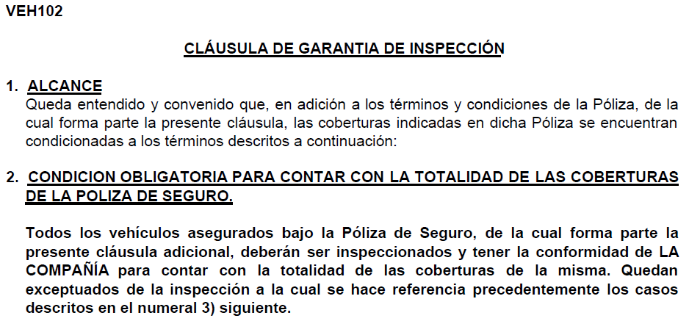
En buena cuenta, la Póliza reconoce que las coberturas ofrecidas en ella, se debía cumplir -además de lo convenido en las Condiciones Generales y Particulares- con lo señalado en la Cláusula de Garantía de Inspección (VEH102). En buena cuenta, para que las coberturas puedan ser aceptadas y cumplidas, el asegurado (reclamante, en este caso) deberá cumplir con la inspección a la que hace referencia la Cláusula citada previamente.
Sétimo: Que, según se aprecia de autos, no resulta objeto de controversia el hecho objetivo consistente en que la reclamante no cumplió con pasar la inspección a la que hace referencia la Cláusula de Garantía de Inspección (VEH102). Así pues, conforme a lo señalado en esta, la consecuencia jurídica resulta ser que la aseguradora no se encuentra obligada a aceptar la solicitud de cobertura presentada por el reclamante.
Octavo: Que, sin perjuicio de lo señalado, es preciso señalar que de una lectura de la Cláusula de Garantía de Inspección (VEH102), es posible deducir que no es obligación de la aseguradora requerir o advertir al asegurado de la falta de coordinación / solicitud de inspección.
De este modo, no resulta atendible la alegación del reclamante referido a una posible vulneración de la buena fe, puesto que -como ya se ha señalado- no resulta obligación de la aseguradora el realizar coordinaciones dirigidas al cumplimiento de la obligación asumida por, en este caso, el reclamante.
En consecuencia, la liquidación realizada por la aseguradora no se ajusta a derecho, debiendo esta adecuarse a lo descrito en la presente Resolución.
Atendiendo a lo expresado, este colegiado concluye su apreciación razonada y conjunta al amparo de lo establecido en su Reglamento, por lo que resuelve:
Declarar INFUNDADA la reclamación interpuesta por ......................................................... contra ......................................................................., dejando a salvo el derecho de la reclamante de acudir ante las instancias que estime pertinente.
Lima, 23 de agosto de 2023
La Secretaría Técnica certifica que la presente resolución cuenta con el voto de los vocales cuyos nombres figuran en el presente documento.

Omar Alfaro Villanueva – Presidente
María Eugenia Valdez Fernández Baca – Vocal
Rolando Eyzaguirre Maccan – Vocal
Gonzalo Abad del Busto - Vocal

